МИНИСТЕРСТВО ОБРАЗОВАНИЯ И НАУКИ

РОССИЙСКОЙ ФЕДЕРАЦИИ
_______________

Федеральное государственное образовательное учреждение высшего профессионального образования

ПЕНЗЕНСКИЙ ГОСУДАРСТВЕННЫЙ УНИВЕРСИТЕТ

Кафедра «Государственное управление и социология региона»
КУРСОВАЯ РАБОТА
по дисциплине «Стратегический менеджмент»
на тему: «Государственное регулирование энергоэффективности в России и мире»

Выполнил:
студент группы 15ЭГ-1
Завикторина А.А.
Научный руководитель:
к.э.н.,доцент
Осташков Александр Валерьевич

Пенза, 2017 г.
Содержание

ВВЕДЕНИЕ 3
1 ТЕОРИТИЧЕСКИЕ ОСНОВЫ ГОСУДАРСТВЕННОГО РЕГУЛИРОВАНИЯ ЭНЕРГОЭФФЕКТИВНОСТИ ЭКОНОМИКИ 5
1.1 Основные понятия, цели и принципы политики энергосебережения. 5
1.2 Организационные основы государственного регулирования энергоэффективности социально -экономической системы 10
1.3 Меры по повышению энергоэффективности в сфере ЖКХ 16
2 ГОСУДАРСТВЕННОЕ РЕГУЛИРОВАНИЕ ЭНЕРГОЭФФЕКТИВНОСТИ НА ПРИМЕРЕ ОПЫТА 22
ЗАРУБЕЖНЫХ СТРАН 22
2.1 Анализ практики промышленно развитых стран по обеспечению энергоэффективности экономики 22
2.2 Направления повышения энергоэффективности экономики 32
3 ОЦЕНКА ЭНЕРГОЭФФЕКТИВНОСТИ РОССИЙСКОЙ ЭКОНОМИКИ 33
3.1 Анализ энергоэффективности ЖКХ г. Новосибирска 33
3.2.Рекомендации по реализации потенциала повышения энергоэффективности в жилищной сфере Новосибирской области 45
ЗАКЛЮЧЕНИЕ 47
СПИСОК ИСПОЛЬЗОВАННЫХ ИСТОЧНИКОВ ИНФОРМАЦИИ 49

ВВЕДЕНИЕ

Тема моей курсовой работы является актуальной, потому что сформировавшаяся на протяжении столетий энергетическая инфраструктура мирового хозяйства основана, главным образом, на использовании исчерпаемых топливно-энергетических ресурсов (ТЭР). Применение возобновляемых источников ограничено высокими затратами, внедрение альтернативных требует создания принципиально новой инфраструктуры хозяйства и поэтому вряд ли станет определяющим в обозримом будущем, а «вписывающиеся» в заданную систему энергоснабжения новые виды энергии пока не найдены. Вместе с тем, динамика мировых запасов ТЭР свидетельствует, что уже в ближайшей перспективе сохранение нынешних темпов экономического роста станет проблематичным.
Серия мировых энергетических кризисов ярко продемонстрировала способность энергоизбыточных стран оказывать прямое воздействие на социально-экономическое развитие энергодефицитных. Наличие собственных ТЭР в сложившейся системе мирового хозяйствования стало рычагом политического влияния [10, стр. 36].
Для промышленно развитых энергодефицитных стран это стало вопросом национальной безопасности, поскольку сложившаяся ситуация представляет угрозу их экономическому развитию. Почти все новые индустриальные страны (в том числе экспортеры нефти и газа Ближнего Востока) сейчас быстро развивают собственную научную базу по развитию и внедрению энергоэффективных, в том числе энергосберегающих проектов, стремясь создать основу для стабильного развития новой экономики. Большинство энергоизбыточных, в том числе и Россия, ограничиваются точечными энергосберегающими проектами.
Целью курсовой работы является обзор, анализ государственного регулирования энергоэффективности в России и в мире, обзор основных направлений стратегии повышения энергоэффективности и выбор инструментов ее реализации.
В ходе работы поставлены следующие задачи:
- Раскрытие, изучение экономической природы энергоэффективности как особого свойства экономики и ее роли в достижении устойчивого качественного экономического роста;
- Изучение обновленных методологических подходов к определению стратегических путей роста энергоэффективности в России;
- Определение роли государства в процессе формирования и развития энергоэффективности как свойства экономики и выработка основных направлений государственной стратегии роста энергоэффективности отечественной экономики;
- Обзор и анализ методики формирования государственной стратегии непрерывного роста энергоэффективности экономики России;
- Изучение и анализ государственного регулирования энергоэффективности зарубежных стран.
Теоретической и методологической основой исследования являются труды отечественных авторов, таких как Башмаков И.А., он автор работы «Потенциал энергосбережения в России», Варнавский Б.Л. и Кудрин Б.А. Описывали проблемы, которые появляются при оценки энергоэффективности, Ганжа В.А., создал работу под названием «Основы эффективного использования энергоэффективности», Мельников Р.М., рассматривал проблемы экономического роста в системе регионов и т.д.
Объект исследования - экономика России и присущее ей свойство энергоэффективности.
Предмет исследования - система экономических отношений, возникающих при воздействии государства на рост энергоэффективности.

1 ТЕОРИТИЧЕСКИЕ ОСНОВЫ ГОСУДАРСТВЕННОГО РЕГУЛИРОВАНИЯ ЭНЕРГОЭФФЕКТИВНОСТИ ЭКОНОМИКИ

  - Основные понятия, цели и принципы политики энергосебережения.

В условиях сложившихся ограничений и политической конъюнктуры повышение эффективности распределения имеющихся ресурсов, в том числе топливно-энергетических и финансовых, стало одним из приоритетных направлений.
Федеральный закон от 23.11.2009 г. № 261-ФЗ «Об энергосбережении и повышении энергетической эффективности и о внесении изменений в отдельные законодательные акты Российской Федерации» дает основные понятия Энергосбережения, топливно-энергетических ресурсов, энергоэффективности Государственное регулирование в области энергосбережения и повышения энергетической эффективности осуществляется путем установления [1, с.2]:
1) требований к обороту отдельных товаров, функциональное назначение которых предполагает использование энергетических ресурсов;
2) запретов или ограничений производства и оборота в Российской Федерации товаров, имеющих низкую энергетическую эффективность;
3) обязанности по учету используемых энергетических ресурсов;
4) требований энергетической эффективности зданий, строений, сооружений;
5) обязанности проведения обязательного энергетического обследования;
6) требований к энергетическому паспорту;
7) обязанности проведения мероприятий по энергосбережению и повышению энергетической эффективности в отношении общего имущества собственников помещений в многоквартирном доме;
8) требований энергетической эффективности товаров, работ, услуг, размещение заказов на которые осуществляется для государственных или муниципальных нужд;
9) требований к региональным, муниципальным программам в области энергосбережения и повышения энергетической эффективности;
10) требований к программам в области энергосбережения и повышения энергетической эффективности организаций с участием государства; 11) основ функционирования государственной информационной системы в области энергосбережения и повышения энергетической эффективности;
12) обязанности распространения информации в области энергосбережения и повышения энергетической эффективности;
13) обязанности реализации информационных программ и образовательных программ в области энергосбережения;
14) порядка исполнения обязанностей, предусмотренных настоящим Федеральным законом;
15) иных мер государственного регулирования в области энергосбережения и повышения энергетической эффективности в соответствии с настоящим Федеральным законом [1, с. 2].
Цель энергосбережения как деятельности по повышению энергоэффективности понятна из самого определения – повышение энергоэффективности всех отраслей, во всех поселениях, а также в стране в целом [1, с. 2].
Особенно необходимо направить все силы на:
- повышение энергоэффективности зданий;
- повышение энергоэффективности жилых зданий;
- повышение энергоэффективности производства;
- и конечно, повысить энергоэффективность оборудования. Эти направления должны стать основными.
Основные принципы политики энергосбережения в РФ включают [1, с. 6]:
− приоритет эффективного использования топливно- энергетических ресурсов;
− осуществление государственного надзора за эффективным использованием энергоресурсов;
− обязательность учета производимых, получаемых или расходуемых энергоресурсов;
− информационное обеспечение деятельности по энергосбережению и пропаганда передового отечественного и зарубежного опыта в этой области; − обучение производственного персонала и населения методам экономии топлива и энергии;
Задачи энергосбережения и повышения энергоэффективности. Энергосбережение отнесено к стратегическим задачам государства, являясь одновременно и основным методом обеспечения энергетической безопасности, и единственным реальным способом сохранения высоких доходов от экспорта углеводородного сырья. Требуемые для внутреннего развития энергоресурсы можно получить не только за счет увеличения добычи сырья в труднодоступных районах и строительства новых энергообъектов но и, с меньшими затратами, за счет энергосбережения непосредственно в центрах потребления [1, с. 5].
Одна из важнейших стратегических задач страны — сократить энергоемкости отечественной экономики на 40% к 2020 году [6]. Для ее реализации необходимо создание совершенной системы управления энергоэффективность и энергосбережением. В Правительстве развернута соответствующая работа по созданию правовой базы в области энергосбережения, реализация конкретных проектов и организация информационной поддержки проводимых мероприятий.
Государственное регулирование в области энергосбережения и повышения энергетической эффективности осуществляется путем установления [17, с. 115]:
1) требований к обороту отдельных товаров, функциональное назначение которых предполагает использование энергетических ресурсов;
2) запретов или ограничений производства и оборота в Российской Федерации товаров, имеющих низкую энергетическую эффективность;
3) обязанности по учету используемых энергетических ресурсов;
4) требований энергетической эффективности зданий, строений, сооружений;
5) обязанности проведения обязательного энергетического обследования;
6) требований к энергетическому паспорту;
7) обязанности проведения мероприятий по энергосбережению и повышению энергетической эффективности в отношении общего имущества собственников помещений в многоквартирном доме;
8) требований энергетической эффективности товаров, работ, услуг, размещение заказов на которые осуществляется для государственных или муниципальных нужд;
9) требований к региональным, муниципальным программам в области энергосбережения и повышения энергетической эффективности;
10) требований к программам в области энергосбережения и повышения энергетической эффективности организаций с участием государства
11) основ функционирования государственной информационной системы в области энергосбережения и повышения энергетической эффективности;
12) обязанности распространения информации в области энергосбережения и повышения энергетической эффективности;
13) обязанности реализации информационных программ и образовательных программ в области энергосбережения;
14) порядка исполнения обязанностей, предусмотренных настоящим Федеральным законом;
15) иных мер государственного регулирования в области энергосбережения и повышения энергетической эффективности в соответствии с настоящим Федеральным законом.
Энергоэффективность и энергосбережение входят в 5 стратегических направлений приоритетного технологического развития [6, с. 129]. По первому направлению был принят и вступил в силу ФЗ «Об энергосбережении и повышении энергетической эффективности». Продолжается работа по подготовке подзаконных актов.
Данным законом предусмотрено следующее [1, с. 4]:
− обязательный энергоаудит в бюджетных организациях, первый аудит должен быть проведен в течение ближайших трех лет;
− возможность заключать энергосервисные договора;
− обязанность снижать энергопотребление в сопоставимых условиях не менее чем на 3% в год в течение пяти лет.
Второе – оснащение страны приборами учета. Закон устанавливает конкретные сроки: до 1 января 2011 г. все юридические лица, госучреждения должны быть оснащены приборами учета энергетических ресурсов и не позднее, чем через месяц после их установки рассчитываться за потребленный ресурс на основании данных приборов учета.
Третье – новая идеология государственных закупок. С 1 января 2011 г. для государственных и муниципальных нужд запрещено закупать лампы накаливания любой мощности, используемые в целях освещения. Вводится право устанавливать минимальные требования по энергоэффективности при закупке любых товаров для государственных нужд.
Четвертый – бытовая техника и приборы. Вводится требование для производителей и импортеров маркировать продукцию по классам энергоэффективности.
Пятое – изменение тарифной политики. Одним из основных стимулов к повышению энергоэффективности естественных монополий, организаций коммунального комплекса является применение долгосрочных методов тарифного регулирования.
В нашей стране накоплен определенный опыт инвестирования в ресурсосберегающие предприятия, но практика разработки и реализации инвестиционных проектов энергосбережения пока незначительна, поскольку не хватает эффективных современных инвестиционных инструментов, которые могли бы использоваться и давать положительные результаты. Также перед государственными и частными инвестициями в мероприятия по энергосбережению, возникает целый ряд препятствий [18, с.39]:
• Недостаток информации о новых энергосберегающих технологиях и методах потребления энергии
• Консерватизм потребителей
•Риск возникновения противоречий между потребителями использующими энергосбережение, потребителями не участвующими в этом процессе, и поставщиками энергоресурсов
Для устранения препятствий при внедрении и финансировании энергосберегающих мероприятий сегодня в России реализуется целый комплекс мер, который на государственном уровне был представлен как Государственная программа «Энергосбережение и повышение энергетической эффективности на период до 2020 года» [6, с.7].

Организационные основы государственного регулирования энергоэффективности социально -экономической системы
Государственное регулирование в области энергосбережения и повышения энергетической эффективности направлено на разработку и проведение активной целенаправленной энергосберегающей политики.
Объектом государственного регулирования в области энергосбережения являются отношения, возникающие в процессе потребления энергетических ресурсов на территории нашей страны юридическими и физическими лицами, направленные на [18, с.102]:
- эффективное использование энергетических ресурсов при их потреблении;
- развитие производства альтернативных видов энергетических ресурсов, способных заменить энергетические ресурсы более дорогих и дефицитных видов, а также обеспечить снижение негативного воздействия на окружающую среду;
- создание и использование энергоэффективных технологий, топливо-, энергопотребляющего и диагностического оборудования, конструкционных и изоляционных материалов, приборов для учета расхода энергетических ресурсов и контроля за их использованием, систем автоматизированного управления энергопотреблением.
Государственное регулирование в области энергосбережения и повышения энергетической эффективности включает в себя комплекс организационных, правовых, технических и других мероприятий, осуществляемых государством и направленных на защиту национальных интересов Российской Федерации. Среди особо важных мероприятий в этой области следует выделить [12, с.88]:
- разработку и дальнейшее совершенствование долгосрочных региональных и муниципальных энергосберегающих программ, повышение их научно-технического уровня;
- переход на энергосберегающие технологии производства, сокращение его материалоемкости, повышение уровня организации процессов;
- сокращение всех видов энергетических потерь и повышение уровня использования вторичных энергоресурсов;
Непосредственное государственное регулирование в области энергосбережения и повышения энергетической эффективности в процессе реализации государственной политики осуществляется органами государственной власти, на которые законодательством Российской Федерации возложены соответствующие функции.
К федеральным органам исполнительной власти РФ в области энергосбережения и повышения энергетической эффективности относятся Правительство РФ, федеральные министерства и подведомственные им федеральные службы и агентства, а именно [8, с. 92]:
- Министерство промышленности и торговли Российской Федерации;
- Министерство экономического развития Российской Федерации;
- Министерство энергетики Российской Федерации;
- Федеральная служба по экологическому, технологическому и атомному надзору;
- Федеральная служба по тарифам;
- Федеральная антимонопольной служба;
- Федеральная служба по надзору в сфере защиты прав потребителей и благополучия человека.
Полномочия каждого из этих органов определены положением об этих органах, другими законами и иными правовыми актами Российской Федерации, поэтому необходимо дифференцировать компетенцию органов, осуществляющих регулирование в области энергосбережения и повышения энергетической эффективности, по степени важности и обязательности.
Министерство энергетики Российской Федерации [https://minenergo.gov.ru/] является федеральным органом исполнительной власти, осуществляющим функции по выработке государственной политики и нормативно-правовому регулированию в области энергосбережения и повышения энергетической эффективности по вопросам проведения энергетических обследований, информационного обеспечения мероприятий по энергосбережению и повышению энергетической эффективности. К полномочиям Министерства энергетики РФ отнесено:
- установление требований к энергетическому паспорту, составленному по результатам обязательного энергетического обследования либо на основании проектной документации, в том числе требований к его форме и содержанию, правил направления в Министерство копии энергетического паспорта, составленного по результатам обязательного энергетического обследования;
- проведение мониторинга и анализа реализации государственной политики и эффективности нормативно-правового регулирования в области - энергосбережения и повышения энергетической эффективности в пределах установленной сферы деятельности Министерства;
- разработка и реализация мер государственной поддержки и стимулирования в области энергосбережения и повышения энергетической эффективности в пределах установленной сферы деятельности Министерства.
Министерство экономического развития Российской Федерации [http://economy.gov.ru/minec/main] является федеральным органом исполнительной власти, осуществляющим функции по выработке государственной политики и нормативно-правовому регулированию в сфере обеспечения энергетической эффективности при размещении заказов для государственных или муниципальных нужд. На Министерство экономического развития РФ возложено выполнение следующих функций:
- организация и участие в разработке и реализации программ, проектов и мероприятий в области энергосбережения и повышения энергетической эффективности в пределах установленной сферы деятельности Министерства, в том числе федеральных целевых и ведомственных программ, а также иных мероприятий, направленных на обеспечение реализации законодательства Российской Федерации об энергосбережении и повышении энергетической эффективности;
- определение примерных условий энергосервисного договора (контракта), которые могут быть включены в договор купли-продажи, поставки, передачи энергетических ресурсов (за исключением природного газа);
- осуществление мониторинга и анализа реализации государственной политики и эффективности нормативно-правового регулирования в области энергосбережения и повышения энергетической эффективности в пределах установленной сферы деятельности Министерства;
- установление порядка определения объемов снижения потребляемых бюджетным учреждением ресурсов в сопоставимых условиях;
В свою очередь, Министерство промышленности и торговли Российской Федерации [http://minpromtorg.gov.ru/] устанавливает:
- правила определения классов энергетической эффективности товаров;
- акты, определяющие категории товаров и их характеристики в пределах установленных Правительством Российской Федерации видов товаров и их характеристик, на которые распространяется требование о наличии информации о классе энергетической эффективности товаров в технической документации, прилагаемой к этим товарам, в их маркировке, на их этикетках, а также исключения из указанных категорий товаров;
- правила включения информации о классе энергетической эффективности товара в техническую документацию, прилагаемую к товару, в его маркировку и нанесения этой информации на его этикетку;
Федеральная антимонопольная служба [https://fas.gov.ru/] осуществляет контроль за соблюдением заказчиком и уполномоченным органом требования о размещении заказов на поставки товаров, выполнение работ, оказание услуг для государственных или муниципальных нужд в соответствии с требованиями энергетической эффективности этих товаров, работ, услуг.
В целях совершенствования государственного управления и контроля в сфере антимонопольного и тарифного регулирования функции упраздняемой Федеральной службы по тарифам были переданы Федеральной антимонопольной службе. Федеральная служба по тарифам [http://zhkh.fas.gov.ru/] устанавливает требования к программам в области энергосбережения и повышения энергетической эффективности применительно к регулируемым видам деятельности для организаций, осуществляющих регулируемые виды деятельности, в случае, если цены (тарифы) на товары, услуги таких организаций регулируются Службой.
К основным полномочиям Федеральной службе по экологическому, технологическому и атомному надзору [http://www.gosnadzor.ru/] относится осуществление контроля:
- за соблюдением в пределах своей компетенции при проектировании, строительстве, реконструкции, капитальном ремонте зданий, строений, сооружений требований энергетической эффективности, требований их оснащенности приборами учета используемых энергетических ресурсов;
- за соблюдением в пределах своей компетенции собственниками нежилых зданий, строений, сооружений в процессе их эксплуатации требований энергетической эффективности, предъявляемых к таким зданиям, строениям, сооружениям, требований об их оснащении приборами учета используемых энергетических ресурсов;
- за проведением обязательного энергетического обследования в установленный срок.
В свою очередь, Федеральная служба по надзору в сфере защиты прав потребителей и благополучия человека [http://rospotrebnadzor.ru/] осуществляет государственный контроль за соблюдением требований о включении информации о классе энергетической эффективности товара, иной обязательной информации об энергетической эффективности в техническую документацию.
Таким образом, государственное регулирование в области энергосбережения и повышения энергоэффективности осуществляется путем установления, в частности, требований к обороту отдельных товаров, функциональное назначение которых предполагает использование энергетических ресурсов (в том числе путем установления запретов или ограничений производства и оборота товаров, имеющих низкую энергоэффективность), обязанности проведения обязательного энергетического обследования, обязанности по учету используемых энергоресурсов, требований энергоэффективности зданий, строений, сооружений, требований к «энергетическому паспорту», требований к региональным и муниципальным программам в области энергосбережения и повышения энергоэффективности, а также порядка исполнения соответствующих обязанностей.

  - Меры по повышению энергоэффективности в сфере ЖКХ

В РФ существуют множество программ повышения энергоэффективности, даются гранты и субсидии.
Государственная программа Российской Федерации "Энергосбережение и повышение энергетической эффективности на период до 2020 года" (далее - Программа), разработана в соответствии с планом подготовки актов по реализации в 2009 - 2010 годах. Основных направлений деятельности Правительства Российской Федерации на период до 2012 года, утвержденным распоряжением Правительства РФ от 25 декабря 2008 г. №1996-р[8].
Программа направлена на обеспечение повышения конкурентоспособности, финансовой устойчивости, энергетической и экологической безопасности российской экономики, а также роста уровня и качества жизни населения за счет реализации потенциала энергосбережения и повышения энергетической эффективности на основе модернизации, технологического развития и перехода к рациональному и экологически ответственному использованию энергетических ресурсов.
Правительством РФ принято Постановление от 25 мая 2016 г. №464 «О внесении изменений в некоторые акты Правительства Российской Федерации в связи с упразднением Федеральной службы финансово-бюджетного надзора»[5].
На сегодняшний день в России после ряда реформ, законодательно разрешено присутствие частного капитала в системе ЖКХ.
Госуда́рственно-ча́стное партнёрство (ГЧП) — совокупность форм средне- и долгосрочного взаимодействия государства и бизнеса для решения общественно значимых задач на взаимовыгодных условиях.
Взаимодействие государства и частного сектора для решения общественно значимых задач имеет давнюю историю, в том числе и в России. Однако наиболее актуальным ГЧП стало в последние десятилетия. С одной стороны, усложнение социально-экономической жизни затрудняет выполнение государством общественно значимых функций. С другой стороны, бизнес заинтересован в новых объектах для инвестирования. ГЧП представляет собой альтернативу приватизации жизненно важных, имеющих стратегическое значение объектов государственной собственности.
Наиболее показательный опыт государственно-частных партнёрств наработан в Великобритании.
Именно присутствие частных фирм и начало государственно-частного партнерства (ГЧП) позволило начать финансирование, модернизацию системы ЖКХ и в частности осуществлять внедрение энергосберегающих технологий. В системе ЖКХ ГЧП определяется как делегирование частному бизнесу функций управления муниципальными системами и предоставления услуг населению. ГЧП выгодно, как и власти, так и частному бизнесу. Но требует от власти последовательности и реформирования ЖКХ, а от бизнеса – долгосрочных вложений. На практике ГЧП сводится к партнерству между властями муниципальных образований и частными фирмами (управляющими компаниями, инвесторами) в целях эффективной эксплуатации, модернизации, строительства систем ЖКХ. Финансирование проектов развития и модернизации систем ЖКХ в большинстве стран мира, в том числе и в России, происходит в первую очередь за счет государственных средств. Но огромные инвестиционные потребности ЖКХ и ограниченность этих ресурсов создает необходимость привлечения частных средств. Получение прибыли при реализации проектов в сфере ЖКХ происходит за достаточно длительный промежуток времени (5 лет и более). Также частная фирма при реализации проекта должна соблюсти ряд условий: повысить эффективность предоставляемых услуг, сократить непроизводственные затраты.
Потенциально успешное ГЧП должно удовлетворять некоторым условиям:
- владеть эффективными методами управления;
- применять современные технологические решения;
- обладать мотивацией на достижения высокого качества обслуживания населения;
- быть ориентированным на минимизацию общих издержек на весь срок проекта.
Проекты ГЧП в ЖКХ всегда содержат высокую степень риска, связанную с вовлечением крупных финансовых вложений на длительный срок при неопределенности затрат на модернизацию и эксплуатацию объектов. Поэтому механизмы ГЧП должны строятся на сбалансированном распределении рисков между частными операторами и муниципалитетами. Благодаря ГЧП власти освобождаются от забот по управлению процессом обслуживания населения, и сосредотачиваются на регулирование отрасли и контроле качества предоставляемых услуг. Примером реализации ГЧП в России является ОАО «Российские коммунальные системы» (ОАО «РКС»), которая на практике стала применять в системе ЖКХ технологии энергосбережения. ОАО «РКС» была создана в 2003 году РАО «ЕЭС России» и «КЭС- Холдингом». Работая на Дальнем Востоке, в Сибири, на Урале, в Центральной части России, 4 ОАО «РКС» провела целый ряд мероприятий по модернизации систем ЖКХ, и в частности по внедрению энергосберегающих технологий:
- установка учетов общедомового потребления в многоквартирных жилых домах;
- замена счетчиков с более высоким классом точности;
- технический учет на подстанциях.
Значительного повышения качества услуг ЖКХ ОАО «РКС» добивается за счет снижения удельных затрат тепло-, энергоресурсов, холодной и горячей воды, сокращения эксплуатационных затрат путем установки в реконструируемых зданиях более совершенного инженерного оборудования. Например, снижение тепловых потерь возможно при организации поквартирного учета потребляемой тепловой энергии. Также целесообразно при реконструкции объектов создавать автономные котельные. Сейчас создание автономных котельных практикуется при строительстве медицинских учреждений, домов элитного класса, котеджных поселков. Использование автономных котельных сводит к минимуму затраты на прокладку, обслуживание, ремонт, устранение аварий, реконструкцию тепловых сетей. Принцип действия котельной заключается в автономности и независимости работы от городских источников теплоснабжения и тепловых сетей. Для работы котлов необходимы вода как носитель тепла и электроэнергия для работы электрической системы котельной.
Экономический эффект от применения автоматизированных систем теплоснабжения достигается за счет:
1. отсутствия подводящих тепловых сетей, в которых теряется до 30% тепловой энергии;
2. возможности автоматического регулирования температуры воздуха в жилых помещениях в зависимости от внешних температур, что устраняет нерациональный расход топлива и обеспечивает его экономию до 25%.
Исследования показали, что наибольшие теплопотери происходят через окна (40- 72%), через наружные стены (23-35%). Поэтому в целях энергосбережения необходимо проводить при реконструкции объектов ЖКХ утепление стен, окон, кровельных покрытий и подвалов. Значительного сокращения тепловых потерь можно добиться за счет установки стеклопакетов с тройным остеклением. Основным направлением снижения энергопотребления при освещении жилых жомов являются гибкое нормирование, оптимизация процесса эксплуатации светотехнического оборудования, максимальное использование естественного света, применение специальных способов освещения. Наибольший потенциал экономии электроэнергии заложен в использовании эффективного светотехнического оборудования, позволяющего снизить потребление электроэнергии в 4 раза без ухудшения освещения. Для снижения издержек содержания и использования системы ЖКХ отдельных домов или районов эффективно создание автоматизированных систем тепло-, энерго-, водоснабжения. Эта система должна обеспечивать целый ряд функций:
- автоматизированный учет и оценку состояния всех элементов системы, в которую необходимо включать не только жилищный фонд, но и все инженерные сети;
- обоснование и выбор оптимальных проектных и управленческих решений по внедрению новых энергосберегающих технологий;
- получение оперативной информации клиентами и службами для оценки текущего состояния элементов системы и принятия решений по устранению поломок.
Но также применение и развитие энергосберегающих технологий зависит и от каждого из нас, как клиентов системы ЖКХ. Ведь применение данных технологий в доме иди в отдельной квартире ведет к снижению наших личных затрат и повышения качества услуг ЖКХ. Значительного повышения качества услуг ЖКХ ОАО «РКС» добивается за счет снижения удельных затрат тепло-, энергоресурсов, холодной и горячей воды, а 5 сокращения эксплуатационных затрат путем установки в реконструируемых зданиях более совершенного инженерного оборудования. Например, снижение тепловых потерь возможно при организации поквартирного учета потребляемой тепловой энергии. Также целесообразно при реконструкции объектов создавать автономные котельные. Сейчас создание автономных котельных практикуется при строительстве медицинских учреждений, домов элитного класса, котеджных поселков. Использование автономных котельных сводит к минимуму затраты на прокладку, обслуживание, ремонт, устранение аварий, реконструкцию тепловых сетей. Принцип действия котельной заключается в автономности и независимости работы от городских источников теплоснабжения и тепловых сетей. Для работы котлов необходимы вода как носитель тепла и электроэнергия для работы электрической системы котельной. Экономический эффект от применения автоматизированных систем теплоснабжения достигается за счет: отсутствия подводящих тепловых сетей, в которых теряется до 30% тепловой энергии, возможности автоматического регулирования температуры воздуха в жилых помещениях в зависимости от внешних температур, что устраняет нерациональный расход топлива и обеспечивает его экономию до 25%. Исследования показали, что наибольшие теплопотери происходят через окна (40- 72%), через наружные стены (23-35%). Поэтому в целях энергосбережения необходимо проводить при реконструкции объектов ЖКХ утепление стен, окон, кровельных покрытий и подвалов. Основным направлением снижения энергопотребления при освещении жилых жомов являются гибкое нормирование, оптимизация процесса эксплуатации светотехнического оборудования, максимальное использование естественного света, применение специальных способов освещения. Наибольший потенциал экономии электроэнергии заложен в использовании эффективного светотехнического оборудования, позволяющего снизить потребление электроэнергии в 4 раза без ухудшения освещения.
Анализ зарубежного опыта реализации проектов государственно-частного партнерства показал, что практически во всех государствах, использующих механизмы партнерства, выделяется наиболее приоритетная отрасль по использованию ГЧП. Наибольшее число проектов партнерства осуществляется в энергетической отрасли.

2 ГОСУДАРСТВЕННОЕ РЕГУЛИРОВАНИЕ ЭНЕРГОЭФФЕКТИВНОСТИ НА ПРИМЕРЕ ОПЫТА

ЗАРУБЕЖНЫХ СТРАН

2.1 Анализ практики промышленно развитых стран по обеспечению энергоэффективности экономики
Оценка энергетической эффективности российской экономики и перспектив её повышения, обусловленная необходимостью повышения конкурентоспособности России на мировой арене в связи с ростом конкуренции в условиях глобализации мировой экономической системы, невозможна без детального изучения зарубежного опыта в данном вопросе, позволившего целому ряду стран Запада повысить энергетическую эффективность их экономик.
В зарубежных странах политика повышения энергоэффективности по отраслям классифицирована следующим образом:
1. межотраслевая политика;
2. транспорт;
3. жилищная сфера;
4. коммунальное хозяйство;
5. бизнес.
В межотраслевую политику входят стратегии, планы и программы финансирования в области энергоэффективности. Примером плана может служить Национальный план действий по энергетической эффективности 2 (НПДЭЭ) Европейского Союза.
Согласно Директиве ЕС по вопросам энергоэффективности государства, члены Евросоюза должны разработать и осуществлять НПДЭЭ. Последние имеют важнейшее значение для реализации политики энергоэффективности ЕС, преследуя цель сокращения удельного энергопотребления к 2020 году на 20%. Как показала оценка НПДЭЭ, проведенная в 2012 году, уже удалось достичь 17-процентного улучшения показателя удельного энергопотребления. Это побудило ЕС расширить горизонт целеполагания, установив новое значение 27-процентного сокращения к 2030 году [12, с. 115]. Механизмы координации, созданные для обеспечения интеграции усилий разных общественных субъектов, тоже носят межотраслевой характер. Например, программа энергетики США позволяет осуществлять руководство, информационно-разъяснительную работу и совершенствование технологий и предоставляет ресурсы штатам и территориям США в виде субсидий из общего бюджета для решения приоритетных задач местной энергетики и внедрения энергосберегающих технологий [12, с. 116]. Программа «SwissEnergy» в Швейцарии направлена на сотрудничество и организацию консультаций между швейцарским федеральным правительством и региональными властями, или кантонами [12, с. 116].
К межотраслевым мерам повышения энергоэффективности относится также финансирование, так как и многие банки сегодня формируют инвестиционные портфели по проектам в области энергоэффективности. К примеру, в Германии существует программа Германского государственного банка развития (Kreditanstalt für Wiederaufbau - KfW), которая обеспечивает финансирование по линии федерального правительства на цели капитального ремонта и строительства энергосберегающих зданий. В большинстве случаев владельцам или инвесторам предоставляются долгосрочные займы с низкой процентной ставкой, плюс сопровождение консультационными услугами независимых экспертов по энергетическим вопросам.
В Китае существует программа финансирования мер по обеспечению энергоэффективности, а в Таиланде до 2011 года существовал возобновляемый фонд энергоэффективности, который предоставлял финансируемые из госбюджета кредитные линии 11 тайским банкам в размере 2,5–10 млн. долл. США с нулевой процентной ставкой. В 2011 году деятельность фонда была прекращена после того, как благодаря привлеченному софинансированию ему удалось увеличить общий объем инвестиций в проекты по энергоэффективности с 236 млн. долл. США до 521 млн. долл. [12, с. 120].
Если говорить о налоговых льготах, то в пример можно привести Италию: в период между 2007 и 2013 годами благодаря 55-процентному снижению налогов по линии «Программы налоговых скидок в целях обеспечения энергоэффективности» удалось увеличить объем инвестиций в установку новых электроприборов и оборудования на 23 млрд. евро по 1,8 млн. заявок [12, с. 128].
Государственные субсидии применялись в Великобритании: с 2002 по 2013 год правительство Соединенного Королевства в рамках программы «Теплый фронт» по борьбе с «энергетической бедностью» предлагало субсидии на мероприятия по обеспечению теплоизоляции. Ими воспользовались 1,7 млн. домохозяйств Великобритании, в результате чего удельное энергопотребление в целях отопления снизилось на 35% с 63 ГДж/м2 в 2001 году до 0,41 ГДж/м2 в 2011 году [12, с. 130].
Второе направление мер энергоэффективности ─ это транспорт. В последние годы все большее внимание уделяется вопросам топливной экономичности транспортных средств. Примером налогово-бюджетной политики в транспортной сфере может служить Франция и система «бонус–малус». Правительство меняет соотношение между экономичными и неэкономичными машинами в пользу первых, поощряя приобретение экономичных автомобилей и создавая антистимулы против покупки неэкономичных. В Ирландии в 2008 году изменилась система взимания транспортного налога с автомобилей. Новая система предполагает переход от оценки автомобилей по объему двигателя к оценке, основанной исключительно на объеме выбросов CO2 на километр пробега. Это стало сильным стимулом к приобретению менее габаритных и более экономичных машин: за период с 2007 по 2011 год выбросы CO2 сократились со 164 г/км до 133 г/км [12, с. 132]. Важную роль играют и стандарты и маркировка топливной экономичности пассажирских транспортных средств малой грузоподъемности и большегрузных транспортных средств. Так, стандарты Европейского Союза предусматривают расход топлива менее 6 л на 100 км с тенденцией к снижению этого показателя до менее чем 5 л на 100 км к 2020 году. В Японии стандарт топливной экономичности транспортных средств называется «Лидер гонки» («Top Runner»). На первом этапе после своего введения, продолжавшемся до 2010 года, японский норматив для автотранспортных средств обеспечил существенное снижение спроса на топливо [12, с. 133]. В США начиная с 2014 года действуют стандарты минимальной энергоэффективности, основанные на весовом классе автомобиля.
В Новой Зеландии по программе «Warm Up Heat Smart» домохозяйствам было предоставлено 300 млн. долл. США в виде субсидий для повышения энергоэффективности. Объем выгод, ожидаемых за 20 лет осуществления программы, составит 1–1,5 млрд. долл. США, из которых 99% – это выгода, связанная с улучшением здоровья населения, причем на 74% эти выгоды обусловлены снижением смертности [12, с. 142]. Германия имеет достаточно большой опыт энергосбережения в жилищной сфере. Там существует обширный арсенал мер, касающихся планирования, многоуровневого управления и функционального обеспечения мер, призванных стимулировать создание новых систем центрального отопления и охлаждения, а также модернизации существующих систем.
Если говорить о минимальных стандартах энергетических характеристик и сертификации в жилищной сфере, то в ЕС существует директива ЕС об энергетических характеристиках зданий. Данный стратегический документ ставит задачу обеспечения «почти нулевого энергопотребления зданий» к 2020 году в соответствии с минимальными стандартами для зданий и сертификацию энергетических характеристик зданий.
В ЕС, Канаде, Австралии, Японии, Новой Зеландии, Швейцарии и в Тайвани действует программа «Energy Star». Эта совместная программа Агентства по охране окружающей среды и Министерства энергетики США предполагает маркировку продукции, технические регламенты которой основаны на процессах международной стандартизации и имеют ограничение, согласно которому вышеуказанная этикетка может размещаться лишь на 25% наиболее энергоэффективных изделий. Доверие потребителей к этому бренду обеспечивается процедурой независимой сертификации, осуществляемой третьей стороной. В 2013 году лишь в одних только Соединенных Штатах было приобретено 300 млн. изделий с маркировкой «Energy Star» благодаря чему удалось снизить потребность в электроэнергии почти на 0,5 ТВт·час [12, с. 150]. В области освещения по инициативе ООН и Глобального экологического фонда более 60 стран присоединились к Программе глобального партнерства в области энергоэффективного освещения «en.lighten» и взяли обязательство переориентировать свои рынки на технологии энергоэффективного освещения через отказ от использования неэффективных ламп накаливани. Планируется, что участники
Программы глобального партнерства в области энергоэффективного освещения будут ежегодно экономить боле 7,5 млрд. долл. США, предотвращая выброс в атмосферу 35 млн. т CO2 [12, с. 152]. Близкой к жилищной является коммунальная сфера, которая оказывает услуги по генерированию, передаче и поставке электроэнергии, газа, воды и тепла и коммуникационные услуги. В данной сфере тоже достаточно много программ и инициатив в разных странах, отмечу некоторые из них.
В Германии правительство приняло решение постепенно прекратить субсидирование производства и добычи угля к 2018 году в виду 7 нерентабельности этих мероприятий. В 2011 году благодаря поэтапному сокращению субсидий было сэкономлено 2 млрд. евро бюджетных средств. В некоторых странах введена программа «белых сертификатов» для коммунальных предприятий.
В Италии эта программа обходится в 172 млн. евро в год и позволяет сократить годовой спрос на электроэнергию на 35 ГВт·ч при затратах в размере 0,005 евро на каждый сэкономленный кВт·час.
Во Франции в период с 2006 по 2009 год благодаря этой программе удалось сэкономить на издержках, связанных с энергопотреблением различного оборудования в течение его срока службы, 4,3 млрд. евро при объеме инвестиций в 3,9 млрд. евро и затратах в размере 0,0042 на каждый кВт·ч сэкономленной электроэнергии [12, с. 153].
Для повышения энергетической эффективности коммунальных предприятий используют и заёмное финансирование. Международная финансовая корпорация Китая предоставила займы в размере 520 млрд. долл. на цели повышения энергоэффективности коммунальных предприятий. В Швейцарии существует программа конкурсного финансирования, основанная на взимании доли сбора за передачу электроэнергии. С 2013 года максимальный уровень доступного финансирования составляет 25 млн. швейцарских франков и планируется его увеличение вдвое.
И, наконец, мероприятия по повышению энергетической эффективности в предпринимательском секторе: первое и главное ─ энергетический менеджмент ISO 50001. Этот стандарт все шире применяется во всем мире и, являясь добровольным для компаний, он предусматривает управленческий подход к повышению энергопроизводительности на предприятиях и даёт возможность комплексного решения производственных проблем. Например, в Ирландии благодаря внедрению этого стандарта 73 компании добились сокращения энергопотребления в 10% [12, с. 154].
Добровольные соглашения применяются в Нидерландах. В период с 2001 по 2008 год участникам таких долгосрочных соглашений удалось повысить энергоэффективность на 2,4% по сравнению с 1% в секторах, где таких 8 соглашений нет. В Финляндии в программе добровольных соглашений, рассчитанной на 2009–2016 годы, принимают участие 90% финских предприятий. Инновации на производстве для повышения энергоэффективности также практикуются развитыми странами. В Японии в 2008 году государство «попросило» производителей прекратить продажу ламп накаливания к 2012 году, а в 2009 году запустило программу «экобаллов» для поощрения мер по повышению энергоэффективности (Eco-point Program). В Ирландии продажи товаров, связанных с повышением энергоэффективности выросли на 66% – со 100 млн. евро в 2010 году до более 170 млн. евро в 2012 году. В Нидерландах в этой сфере тоже наблюдается 9-ти процентный ежегодный прирост [12, с. 155]. Как и у коммунальных предприятий, здесь тоже существуют «белые сертификаты», которые предоставляются компаниям при сбережении определенного количества энергии. Таким образом, опыт зарубежных стран в повышении энергетической эффективности достаточно широк и охватывает все приоритетные направления. Самое главное ─ существует очень много практически направленных программ, а не только законодательные инициативы, чего так не хватает в России. Совершенно очевидно, что только реализация конкретных проектов способна дать ощутимые результаты.

Сравнение РФ с другими странами по энергоэффективности зданий.

Для ЕС среднее потребление энергии жилыми зданиями на цели отопления равно 12 кгнэ/м2/год, или 140 кВт-ч/м²/год4. Для централизованного теплоснабжения России оно равно 17 кгнэ/м2/год, или 198 кВт-ч/м²/год, а для децентрализованного – соответственно 22,6 кгнэ/м2/год, или 263 кВт-ч/м²/год. В среднем по всему жилому фонду получается 19,9 кгнэ/м2/год, или 232 кВт-ч/м²/год. Это самый высокий показатель из списка стран, показанных на рис. 2. В Канаде этот показатель равен 130 кВт-ч/м²/год, а в Финляндии – 185 кВт-ч/м²/год. Однако прямые сравнения для стран, расположенных в разных климатических зонах, некорректны. Для развитых стран ЕС средние значения расхода энергии на цели отопления равны 0,035-0,06 кВт-ч/м²/ГСОП5, а для России – 0,044-0,047 кВт-ч/м²/ГСОП (в зависимости от погодных условий последних лет). По этому показателю Россия получается ближе к середине списка стран, чем к его концу.

Рисунок 1. Удельный расход энергии на отопление жилых зданий
в расчете на 1 м2
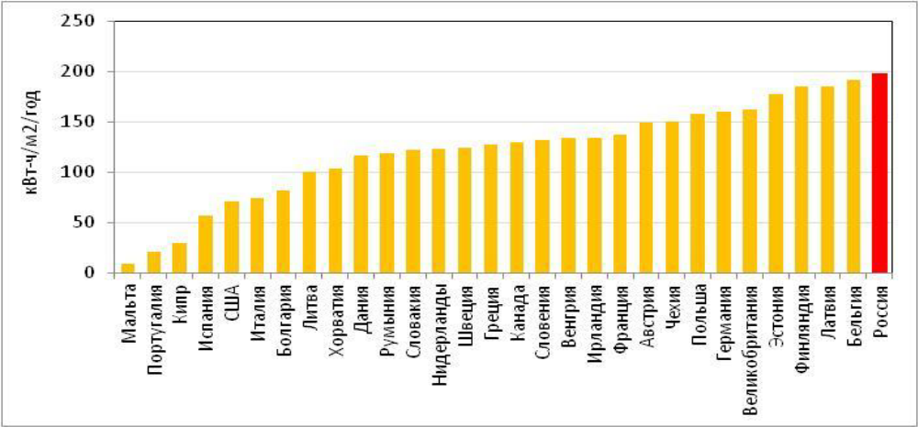
в расчете на 1 м2/ГСОП
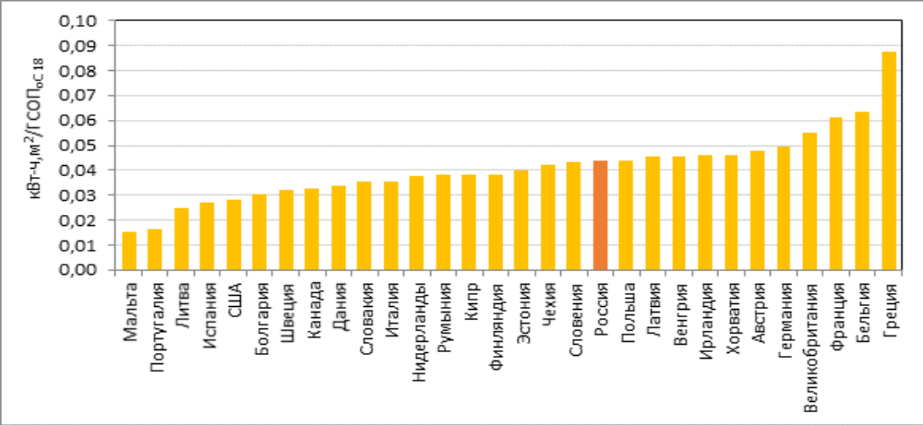

Важно также учитывать структуру жилого фонда по типам зданий. В Финляндии, Германии и Швеции потребление энергии МКД равно 0,049-0,056 кВт-ч/м²/ГСОП, в Голландии – 0,038 кВт-ч/м²/ГСОП, а в России – около 0,04 кВт-ч/м²/ГСОП. То есть для МКД разрыв сравнительно невелик при похожей структуре МКД по этажности. Индивидуальные жилые дома в ЕС потребляют на 8-28% больше энергии на отопление 1 м², чем МКД. В ЕС они потребляют 0,038-0,064 кВт-ч/м²/ГСОП против 0,053 кВт-ч/м²/ГСОП в России. В России индивидуальные жилые здания – в основном, отдельно стоящие. Такие здания потребляют примерно на 15% больше энергии на цели отопления, чем сблокированные здания, которых довольно много в Европе (от 15% в Швеции до 77% в Голландии).
Для того чтобы выделить именно роль фактора различия энергоэффективности жилых зданий, был проведен специальный расчет, позволяющий вычленить влияние четырех факторов: структуры фонда зданий (доля МКД и индивидуальных зданий); климат (ГСОП18оС); возрастная структура зданий (более новые здания имеют более низкие удельные расходы); и все прочие факторы, среди которых главным является фактор энергоэффективности. Удельный расход энергии на отопление был рассчитан как сумма удельных расходов энергии на отопление в индивидуальных домах и МКД для разных стран, взвешенных по долям индивидуальных домов и МКД в жилом фонде России. Аналогично была произведена корректировка значения удельного расхода на отопление с учетом возрастной структуры зданий (по тем странам, где имелись необходимые данные).
Корректировка на структуру зданий по типам уменьшила удельный расход в Канаде, поскольку там доля индивидуальных зданий существенно выше, чем в России, а удельный расход в индивидуальных зданиях обычно выше, чем в МКД. Корректировка на фактор климата производилась с учетом числа ГСОП в России в 2012 г. и нормативных значений ГСОП в других странах. Такая корректировка приводит к повышению удельного расхода во всех странах, поскольку число ГСОП в России самой высокое. Корректировка на возрастную структуру зданий дает разнонаправленный эффект. Например, в Канаде в среднем здания жилого фонда более новые, чем в России, поэтому при корректировке на этот фактор значение удельного расхода на отопление в Канаде возрастает (рис.2).

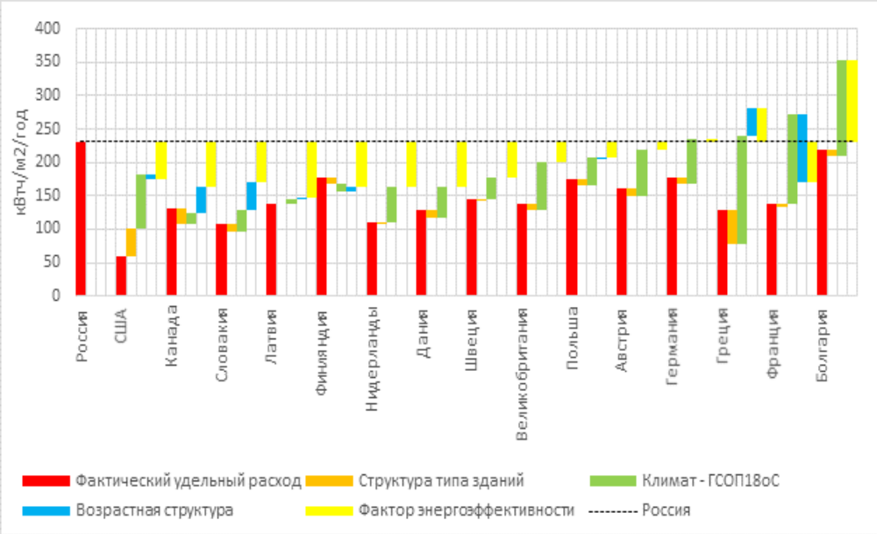
Рисунок 2. Факторный анализ различий в удельных расходах энергии на цели отопления жилых зданий разных стран
Анализ полученных данных показывает, что при сопоставимых условиях эффективность использования энергии на цели отопления жилых зданий в России (отношение желтого столбца на рис. 3 для разных стран к величине красного столбца для России): на 24% ниже, чем в США; на 29-35% ниже, чем в Канаде, Словакии, Латвии, Финляндии, Голландии и Швеции; на 24-26% ниже, чем в Дании и Франции; на 5-15% ниже, чем в Великобритании, Польше и Австрии; почти такая же, как в Германии; на 21% выше, чем в Греции и на 53% выше, чем в Болгарии.

2.2 Направления повышения энергоэффективности экономики

Большинство зарубежных стран используют целый комплекс мер административного и экономического регулирования и поощрения энергосбережения.
К основным из них можно отнести следующие [12, с .109]:
1. Введение стандартов энергоэффективности, обязательных строительных норм и правил, плановых показателей , связанных с ограничением энергопотребления для отопления и освещения помещений . 2. Комплекс приоритетных мер по повышению эффективности в жилищном секторе охватывает: строительные нормы для новых зданий ; строительство зданий с пассивным энергопотреблением и зданий с нулевым энергопотреблением; модернизация существующих зданий; строи- тельные сертификации.
3. Предоставление государственных дотаций и субсидий на цели энергосбережения .
4. Обеспечение льготного кредитования и гарантий на финансирование мероприятий по энергосбережению.
5. Предоставляются налоговые льготы «устойчивого развития », которые позволяют вычесть часть стоимости ремонтных работ, направленных на повышение энергосбережения жилья , из декларации о доходах (до 50% для фотоэлектрических панелей и 40% для дровяных печей ); увеличение до 40% налоговых льгот при выплате процентов для купивших энергосберегающее жилье.
6. Внедрение гибкой системы тарифов .

3 ОЦЕНКА ЭНЕРГОЭФФЕКТИВНОСТИ РОССИЙСКОЙ ЭКОНОМИКИ

3.1 Анализ энергоэффективности ЖКХ г. Новосибирска
В соответствии с положением, утвержденным постановлением Правительства Российской Федерации от 18 ноября 2013 г. № 1038 [7, с. 4], Минстрой России является федеральным органом исполнительной власти, осуществляющим функции по выработке и реализации государственной политики и нормативно-правовому регулированию в сфере обеспечения энергетической эффективности зданий, строений и сооружений.
Для проведения анализа общего состояния энергосбережения и повышения энергетической эффективности в жилищно-коммунальном хозяйстве использовались следующие удельные показатели потребления энергетических ресурсов, рассчитанные на основе индикаторов официальной статистической отчетности [11, с. 113]:
- удельный расход воды населением, м³ на чел.;
- удельный расход тепловой энергии в многоквартирных жилых домах (далее – МКД), Гкал/м²;
- удельный расход электрической энергии на общедомовые нужды (далее – ОДН) в МКД, кВт*ч/м².

Удельные расходы тепловой энергии в МКД имеют тенденцию к снижению: в большинстве федеральных округов и по Российской Федерации в целом они снизились с 2015 по 2016 гг. на 12,5%. Во многом такая динамика может быть обусловлена тем, что, по данным доклада Росгидромета об особенностях климата в Российской Федерации, в 2015 году наблюдалась рекордно теплая зима. Наименьшие удельные расходы тепловой энергии наблюдаются в Южном и Северо-Кавказском федеральных округах. Эта ситуация может быть обусловлена природно-климатическими условиями указанных федеральных округов.

Таблица 1. Удельные показатели потребления топливно-энергетических ресурсов в жилищно-коммунальном хозяйстве по данным Росстата [11, с. 114]

Наименование показателя | Год | Удельный расход воды населением, м3 на чел. | Удельный расход тепловой энергии в МКД, Гкал/кВ.м | Удельный расход электрической энергии на ОДН в МКД, кВт-ч/кВ.м
Российская Федерация | 2015 | 50,3 | 0,24 | -
Российская Федерация | 2016 | 49,1 | 0,21 | 21,0
Центральный Федеральный округ | 2015 | 60,9 | 0,22 | -
Центральный Федеральный округ | 2016 | 57,8 | 0,18 | 16,5
Северо-Западный Федеральный округ | 2015 | 56,6 | 0,21 | -
Северо-Западный Федеральный округ | 2016 | 53,3 | 0,24 | 23,1
Южный Федеральный округ | 2015 | 38,7 | 0,16 | -
Южный Федеральный округ | 2016 | 39,6 | 0,15 | 23,2
Северо-Кавказский Федеральный округ | 2015 | 37,5 | 0,16 | -
Северо-Кавказский Федеральный округ | 2016 | 37,5 | 0,15 | 17,8
Уральский Федеральный округ | 2015 | 51,5 | 0,25 | -
Уральский Федеральный округ | 2016 | 50,0 | 0,24 | 31,7
Приволжский Федеральный округ | 2015 | 47,1 | 0,22 | -
Приволжский Федеральный округ | 2016 | 45,5 | 0,20 | 24,6
Сибирский Федеральный округ | 2015 | 50,5 | 0,39 | -
Сибирский Федеральный округ | 2016 | 47,8 | 0,28 | 32,9
Дальневосточный Федеральный округ | 2015 | 47,3 | 0,29 | -
Дальневосточный Федеральный округ | 2016 | 47,7 | 0,27 | 16,9

Снижение удельного расхода тепловой энергии в МКД наблюдается во всех федеральных округах за исключением Северо-Западного федерального округа, в котором он увеличился на 14%. Это может потребовать отдельного анализа профильным ведомством.
Удельный расход воды населением имеют тенденцию к снижению: в большинстве федеральных округов и по Российской Федерации в целом они снизились с 2015 по 2016 гг. на 2,4%. Самые низкие показатели удельного расхода воды наблюдаются в Южном и Северо-Кавказском федеральных округах. Снижение удельного расхода воды населением наблюдалось во всех федеральных округах, за исключением Южного и Дальневосточного федеральных округов, в которых он незначительно увеличился на 2% и 1% соответственно.
Информация по индикаторам, необходимая для расчета показателя «Удельный расход электрической энергии на ОДН в МКД, кВт-ч/кв.м.», собирается в результате реформирования системы официальной статистической отчетности, проведенной Росстатом совместно с Минэнерго России в 2015 году. По этой причине значения указанного показателя доступны только по итогам 2016 года. Отсутствие динамики показателя усложняет возможность проведения его анализа. Средний удельный расход электрической энергии на ОДН в МКД по Российской Федерации в целом в 2016 году составил 21,0 кВт*ч/м². При этом в Центральном, Дальневосточном и Северо-Кавказском федеральных округах удельный расход ниже, чем в среднем по Российской Федерации, на 21%, 20% и 15% соответственно [11, с. 119].
Значительный потенциал энергосбережения в отрасли жилищно-коммунального хозяйства свидетельствует о необходимости планомерной работы над дальнейшим снижением удельных расходов топливно-энергетических ресурсов. Поскольку в России доля городского населения составляет около 75%, одним из наиболее актуальных вопросов является совершенствование городских систем теплоснабжения и прочих систем городской инфраструктуры. Действенным решением повышения эффективности работы городских систем теплоснабжения может стать погодное регулирование в индивидуальных тепловых пунктах, а также обеспечение бесперебойной подачи горячей воды в МКД во время профилактики централизованных систем теплоснабжения [11, с. 120].
Основная часть расходов на коммунальные услуги (в том числе и в городских поселениях) приходится на оплату тепловой энергии и горячего водоснабжения. Одним из эффективных способов снижения энергопотребления является использование индивидуальных тепловых пунктов с автоматическим регулированием потребления тепла в системах отопления и вентиляции в зависимости от изменения температуры наружного воздуха и поддержанием заданной температуры горячей воды в системе горячего водоснабжения. В частности, эффективность указанного метода подтверждена опытом внедрения ИТП с функцией автоматического регулирования температуры теплоносителя (далее – АИТП) в Набережных Челнах. В 2010 году 94% жилых домов и 78% бюджетных учреждений были оборудованы АИТП с погодным регулированием. Объем инвестиций в проект составил 1,1 млрд руб. Потребление тепловой энергии сократилось на 17%, потери тепловой энергии сократились на 3%. Снижение затрат на передачу тепловой энергии сократилось на 102 руб./Гкал. В Казани по программе «Энергосбережение и повышение энергетической эффективности в Республике Татарстан на 2014-2020 гг.» за счет федеральных средств было смонтировано 30 модулей АИТП, ликвидировано 3 центральных тепловых пункта. Результаты эксплуатации показали снижение потребления тепловой энергии на 20%, горячей воды на 27%. Описанные примеры свидетельствуют о том, что в крупных городах АИТП внедряются опережающими темпами [11, с. 122].
На сегодняшний день – жилищно-коммунальное хозяйство города Новосибирска – это 8 тыс. многоквартирных домов, 4 городских ТЭЦ, более 70 котельных, более тысячи центральных и индивидуальных тепловых пунктов, 5 насосно-фильтровальных станций, 85 водопроводных и канализационных насосных, самые крупные за Уралом городские очистные сооружения, более двух тысяч трансформаторных подстанций, 6,5 тысяч км трубопроводов теп- ло-, водоснабжения и 8,5 тысяч км электрических сетей. Все это непростое хозяйство функционирует в условиях резко конти нентального климата, со среднегодовой температурой близкой к нулю. 30-40- градусные сибирские морозы ежегодно тестируют городскую систему тепло- снабжения на прочность [11, с.152]. Сравним разные города сибирского федерального округа по показателям, характеризующим жилой фонд города (табл. 1).
Таблица 2 - Характеристика жилого фонда городов СФО [11, с.160]
№ | Название города | Кол-во жителей по переписи 2010 г., тыс. чел | Площадь территории, км2 | Величина жилого фонда, тыс. м2 | Обеспеченность объектами жилого фонда на 1 человека, м2/чел | Распределенность жилого фонда, тыс. м2/ км2
1 | 2 | 3 | 4 | 5 | 6=5/3 | 7=5/4
1 | Новосибирск | 1409,1 | 506,67 | 31137,6 | 22,10 | 61,46
2 | Омск | 1154 | 572,9 | 22833,5 | 19,79 | 39,86
3 | Красноярск | 975 | 353,9 | 21937,5 | 22,50 | 61,99
4 | Барнаул | 654,6 | 321 | 13550,2 | 20,70 | 42,21
5 | Тюмень | 604,8 | 235 | 15361,92 | 25,40 | 65,37
6 | Иркутск | 589,3 | 432 | 11759,7 | 19,96 | 27,22
7 | Томск | 524,3 | 294,6 | 11287,50 | 21,53 | 38,31
8 | Чита | 324,4 | 538 | 7480,66 | 23,06 | 13,90
9 | Сургут | 308,2 | 212,9 | 6318,1 | 20,50 | 29,68
10 | Братск | 246,3 | 428 | 4900 | 19,89 | 11,45
11 | Благовещенск | 219,8 | 353 | 4811,5 | 21,89 | 13,63

Из данной таблицы видно, что Новосибирск имеет наибольший жилищный фонд в Сибири и в то же время один из лучших показателей обеспеченности объектами жилого фонда на душу населения. Также можно заметить, что по показателю распределенности жилого фонда, Новосибирск имеет один из наибольших показателей в Сибири, это говорит о компактности, плотности застройки города жилыми домами. Переходя к показателям развития жилищного фонда региона, можно отметить, что в Новосибирской области наблюдались высокие темпы за- стройки в последние 10 лет, обеспеченность жильем стремительно росла
Жилищный фонд Новосибирской области полностью или частично благоустроен в среднем на 70 %. Более 20%% жилых помещений области не имеют водопровода, около 30 % – центрального отопления, почти 40 % – горячего водоснабжения. Но и там, где жилье благоустроенное, многие элементы системы инженерного оборудования уже выработали нормативные сроки, физически и морально устарели и нуждаются в замене. Для многоэтажных зданий остро стоит замена лифтового оборудования [11, с.170] .
Для оценки потенциала повышения энергоэффективности, а также фактической оценки уровня эффективности использования энергии сферой жилищно-коммунального хозяйства, прежде всего, необходимо дать оценку потребления энергии данным сектором экономики региона. Для количественной оценки объемов энергетических ресурсов, используемых потребителями жилищно-коммунальных услуг, может быть использована статистическая форма №22-ЖКХ. Форма федерального статистического наблюдения №22-ЖКХ (сводная) предоставляется органами местного самоуправления, юридическими лицами независимо от формы собственности и организационно-правовой формы, осуществляющими управление много- квартирными домами (управляющие организации, жилищные кооперативы (ЖК), жилищно-строительные кооперативы (ЖСК), товарищества собственников жилья (ТСЖ) и др.), оказывающими коммунальные услуги населению и бюджето-финансируемым организациям, а также осуществляющими начисление жилищно-коммунальных платежей. Юридическое лицо заполняет настоящую форму и предоставляет ее в территориальный орган Росстата по месту своего нахождения [11, с.170]. В ходе работы, были проанализированы данные из статистической формы №22-ЖКХ по Новосибирской области за период 2013-2017 годов на предмет объема потребления населением коммунальных услуг, а в частности объем потребленного сжиженного и сетевого газа, тепловой энергии, электрической энергии и горячей воды. Проводился анализ потребления только населением. Из рассмотрения были исключены бюджетофинансируемые организации.
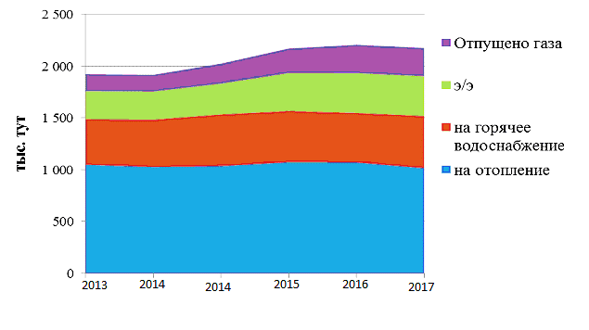
Потребление различных видов энергии населением, приведенное к сопоставимым единицам измерения (тонны условного топлива), за период 2013-2017 годов представлен на рисунке 3. Объем потребляемых населением энергетических ресурсов за рассматриваемый период увеличился на 13%. Большую часть потребленной энергии занимает тепловая энергия – около половины суммарного потребления [11, с.173]. За период 2013-2017 годов потребление тепловой энергии практически не изменялось (уменьшение потребления на 3%). Основной рост потребления энергии был обусловлен увеличением потребления электрической энергии и потребляемого населением газа, увеличение потребление этих двух видов энергии наблюдалось на уровне 50%. Это можно объяснить активной газификацией населения области, а также увеличением обеспеченности населения бытовыми приборами. Увеличение потребления горячей воды было на уровне 15%.
Рисунок 3 – Потребление энергии населением Новосибирской области
Что касается структуры потребления, она менялась следующим образом: доля потребления тепловой энергии на отопление снизилась с 54 до 47%, при этом наблюдался рост доли электрической энергии с 14 до 18% и рост доли газа с 6 до 12%. Доля горячей воды в суммарном потреблении энергии была стабильной и оставалась на уровне 23%. Для дальнейшего изучения динамики потребляемой энергии населением, был оценен вклад различных факторов, определивших динамику потребления энергии в жилищной сфере. Для этого была построена регрессионная модель, описывающая изменения потребления энергии населения через и мнение четырех независимых факторов.
При проверке на значимость были получены следующие значения: коэффициент детерминации (R 2 ) модели равен 0,999989 – очень близок к единице, что говорит о том, что модель хорошо описывает исходные данные. Значение F-статистики равно 24 154, при критическом значении равном 225 (принятым для вероятности 0,95). Расчетное значение превышает критическое, что также говорит о высоком качестве подобранной модели.
Анализирую приведенную динамику, можно отметить равномерный рост уровня благоустройства жилого фонда и увеличение обеспеченности бытовыми приборами. Что касается показателей среднегодовой температуры окружающей среды и доли затрат на услуги ЖКХ в расходах домашний хозяйств – то их значения изменялись за рассматриваемый период и в сторону увеличения и в сторону уменьшения.
Таблица 3 - Факторы, определяющие динамику энергопотребления в жилищной сфере[11, с.176]
Год | Благоустройство жилого фонда (отопление, гор. Вода, электроплита) | Обеспеченность бытовыми приборами (ТВ, ПК, холодильник, стиральная машина, пылесос) | Среднегодовая температура | Доля затрат ЖКХ в расходах домохозяйств
Год | % | Шт. на 100 чел. населения | °С | %
2011 | 66 | 475 | 1,70 | 10,10
2012 | 66 | 527 | 3,20 | 9,80
2013 | 67 | 524 | 2,50 | 9,00
2014 | 68 | 538 | 0,50 | 8,90
2015 | 68 | 539 | -0,40 | 10,20
2016 | 69 | 548 | 1,40 | 8,80
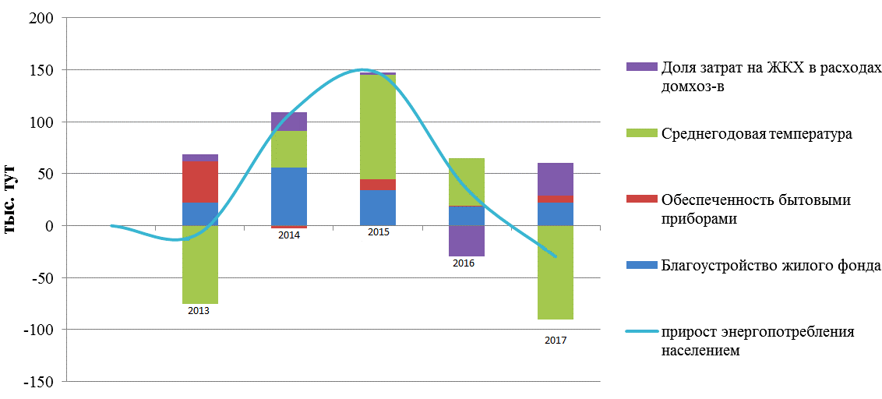
На рисунке 4 отображен вклад факторов в изменение энергопотребления населением.

Рисунок 4 - Вклад факторов в динамику потребления энергии в жилищной сфере
На диаграмме видно, что наибольший вклад в изменение величины потребления энергии населением вносит погодный фактор. При этом сохраняется связь между изменением энергопотребления и изменением рассматриваемых факторов. При увеличении среднегодовой температуры потребление энергии населением снижается и наоборот. Логика взаимосвязанного изменения величин факторов и суммарного энергопотребления сохраняется и для других факторов. Например, увеличение доли затрат на услуги ЖКХ в общих затратах семей, стимулируют людей к снижению энергопотребления и соответственно вносит вклад в итоговое снижение потребление энергии населением, и наоборот. В таблице 3. представлены уровни удельного расхода тепловой энергии, содержащиеся в Приказе Минрегионразвития РФ от 17.05.2011 №224 «Об утверждении требований энергетической эффективности зданий, строений, сооружений».
Таблица 4 – Нормируемые уровни удельного годового расхода тепло- вой энергии на отопление и вентиляцию многоквартирных домов, кВт·ч/ м2 ·год

Наименование удельного показателя | Градусо-сутки отопительного периода, С*сут | Базовое значение |  | Нормируемое значение, устанавливаемое со дня вступления в силу требований энергетической эффективности |  | Нормируемое значение, устанавливаемое с 01.01.2016 |  | Нормируемое значение, устанавливаемое с 01.01.2020
Наименование удельного показателя | Градусо-сутки отопительного периода, С*сут | 5 эт. | 12 эт и выше | 5 эт. | 12 эт. И выше | 5 эт. | 12 эт и выше | 5 эт. | 12 эт. И выше
Удельный расход тепловой энергии на отопление и вентиляцию в жилых многоквартирных зданиях высотой 5-12 этажей | 2000 | 50 | 41 | 43 | 35 | 35 | 29 | 30 | 25
 | 4000 | 96 | 79 | 82 | 67 | 67 | 55 | 58 | 47
 | 6000 | 131 | 108 | 111 | 92 | 92 | 76 | 79 | 65
 | 8000 | 155 | 127 | 132 | 108 | 109 | 89 | 93 | 76
 | 10000 | 179 | 146 | 152 | 124 | 125 | 102 | 107 | 88
 | 12000 | 203 | 165 | 173 | 140 | 142 | 116 | 122 | 99

Исходя из представленных данных, можно определить, что нормируемое значение удельного годового расхода тепловой энергии на отопление и вентиляцию многоквартирных домов Новосибирской области на сегодня составляет в среднем около 100 кВт·ч/ м2 ·год и к 2021 году оно должно снизиться в среднем примерно до 70 кВт·ч/ м2 ·год
Рассмотрим показатели, характеризующие расход тепловой энергии на отопление многоквартирных домов Новосибирской области в период 2015- 2017 годов. Для этого используем информацию, содержащуюся в статистической форме 22-ЖКХ для Новосибирской области в разделе «Справочно». На основании этих данных за рассматриваемые три года, рассчитаем фактические удельные годовые расходы тепловой энергии на отопление многоквартирных домов (табл. 5).
Таблица 5 – Потребление тепловой энергии на отопление в жилых много- квартирных домах Новосибирской области
Год | Отпущено тепловой энергии населению, проживающему в многоквартирных жилых домах, гкал | Общая площадь жилых помещений в многоквартирных жилых домах, м2 | Фактические удельные годовые расходы тепловой энергии на отполение многоквартирных домов, кВт*ч/м2*год
2015 | 6 904 106 | 27 784 328 | 288,99
2016 | 6 916 108 | 27 924 388 | 288,04
2017 | 7 760 676 | 30 190 123 | 298,96

На основании расчетных данных можно определить технический потенциал повышения энергетической эффективности в системе теплоснабжения жилых многоквартирных домов области, путем сопоставления с нормируемым значением удельного расхода тепловой энергии. Таким образом, мы оценим потенциальное повышение энергетической эффективности жилищного сектора, при условии доведения всех многоквартирных домов в отношении теплозащиты до параметров, установленных в нормативных документах, тем самым мы определим большую часть суммарного потенциала повышения энергоэффективности.
На рисунке 5 представлена величина технического потенциала в со- поставлении с суммарным энергопотреблением жилищного комплекса Ново- сибирской области. Динамика рассматриваемого потенциала отражает факт его увеличения как в процентном отношении к суммарному энергопотреблению, так и в абсолютных величинах.
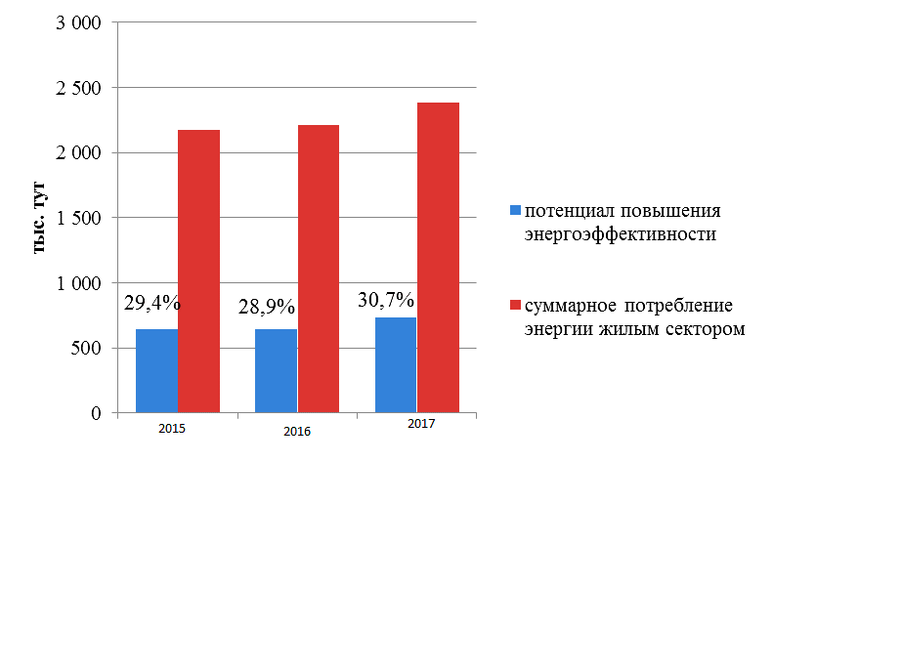
Увеличение наблюдается в период 2015-2016 годов, в период 2016-2017 годов он остается практически неизменным. Принимая во внимание тот факт, что нормируемые уровни удельного годового расхода тепловой энергии к 2017 году снизятся примерно на 15%, а к 2021 почти на 30% относительно настоящих, можно утверждать, что потенциал повышения энергоэффективности будет расти, при тех же темпах ввода нового жилья и модернизации старого. На данный момент нет предпосылок для резкого увеличения эффективности использования энергии в жилищной сфере Новосибирской области
Рисунок 5. Технический потенциал повышения энергоэффективности теплоснабжения
При существующих показателях эффективности использования энергии и показателях ввода жилых помещений, потенциал повышения энергоэффективности в ближайшие 6 лет будет изменяться следующим образом (рис.6).
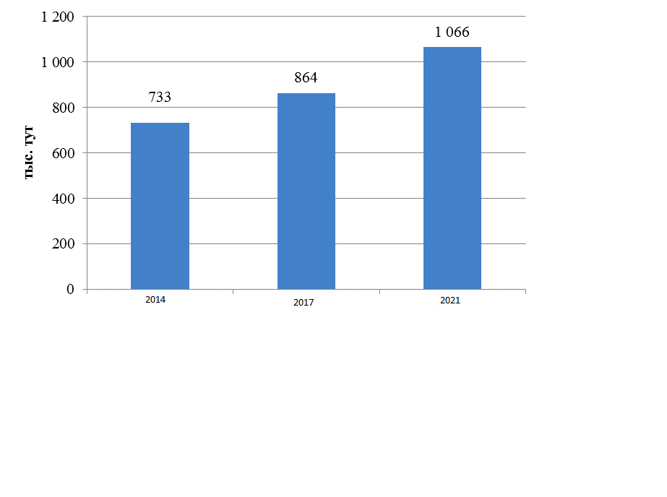

Рисунок 6 – Перспективные значения технического потенциала
Увеличение величины потенциала к 2017 году составит почти 18%, к 2021 году потенциал увеличится на 45% относительно значения величины потенциала 2014 года.

3.2.Рекомендации по реализации потенциала повышения энергоэффективности в жилищной сфере Новосибирской области

В настоящее время потенциал повышения энергоэффективности жилищной сферы Новосибирской области реализуется слабо. При проведении мероприятия по повышению энергоэффективности участники проектов повышения энергоэффективности сталкиваются с рядом препятствий и поэтому очень мало энергосберегающих проектов реализуются в полной мере. С целью интенсификации реализации подобных мероприятий требуется разработка предложений по совершенствованию механизма их поддержки. Достичь успеха в проектах повышения энергоэффективности возможно только объединив усилия всех заинтересованных сторон рынка энергоснабжения, состав которых был приведен выше при анализе зарубежного опыта. Поэтому, для начала, нужно определить, каким образом должно происходить взаимодействие между стейкхолдерами и какая мотивация может быть у каждого из них. Из всех участников реально организовать процесс энергосбережения может только федеральная и региональная власти [11, с.194].
Потребители разрознены, а энергоснабжающие организации, как продавцы энергетических ресурсов, не заинтересованы в снижении конечного потребления. При этом энергоснабжающие организации предпринимают усилия по противостоянию реализации проектов повышения энергоэффективности у потребителей. Они широко используют различные методы: лоббирование, запугивание авариями, финансирование и подготовка вместо власти необходимых документов, заключение долгосрочных соглашений, самостоятельная разработка территориальных программ развития и т.д. Интерес банков в финансировании проектов повышения энергоэффективноти очевиден – подобные проекты могут стать дополнительным прибыльным направлением бизнеса. Проблема заключается в высоком риске финансирования таких проектов и в слабой развитости, по ряду причин, энергосервисных контрактов в России. Таким образом, успех программ энергосбережения в сфере ЖКХ в основном определяется способностью власти внутренне сорганизоваться и управлять процессом либо наличием политической воли по передаче значительной части организационных полномочий на уровень управляющих компаний при одновременном усилении контроля со стороны государства за их деятельностью.

ЗАКЛЮЧЕНИЕ

С большей вероятностью можно говорить об успешной реализации политики энергоэффективности при наличии эффективной системы управления энергоэффективностью. От законов и постановлений, определяющих политику, до организационной структуры для реализации политики и механизмов оценки для отслеживания хода ее осуществления , управление энергоэффективностью – это сложная, но важная часть мер по энергоэффективности на национальном уровне. Опыт показывает , что политика энергоэффективности терпит неудачу в реализации своего потенциала в полном объеме из-за недостаточного внимания системам управления в целях поддержки реализации.
Итак, подводя итоги курсовой работы можно сказать, что были выполнены следующие задачи:
  - На основе обновленной теоретико- методологической базы исследования раскрыто экономическое содержание категории «энергоэффективность» - как объекта государственного регулирования, характеризующего ее способность производить и реализовывать разнообразные конкурентоспособные энергоресурсы , а также эффективно их использовать во всех отраслях национальной хозяйственной системы, снижая энергоемкость валового внутреннего продукта и на этой базе повышая конкурентоспособность национальной экономики и основных товарных групп. Это в современных условиях является одной из важнейших предпосылок качественного экономического роста;
  - Изучена расширенная по сравнению с существующей система показателей оценки энергоэффективности национальной экономики и резервов ее роста, сгруппированных по стадиям воспроизводственного цикла. К числу новых показателей относятся , прежде всего, пропорции распределения ТЭР по основным отраслям, видам экономической деятельности и регионам, оптимальность которых зависит от: а ) их роли в стратегии развития национальной экономики; б) значимости их продукции в жизнедеятельности человека;
  - Рассмотрена совокупность методологических подходов к формированию государственной стратегии повышения энергоэффективности экономики России.
  - Была подробно рассмотрена и изучена государственная стратегия непрерывного роста энергоэффективности в России.
  - Было подробно рассмотрено государственное регулирование энергоэффективности в зарубежных странах.

СПИСОК ИСПОЛЬЗОВАННЫХ ИСТОЧНИКОВ ИНФОРМАЦИИ

1. Федеральный закон от 23.11.2009 № 261-ФЗ «Об энергосбережении и о повышении энергетической эффективности и о внесении измненеий в отдельные законодательные акты российской Федерации»
2. Федеральный закон от 14.04.1995 г . № 41-ФЗ «О государственном регулировании тарифов на электрическую и телповую энергию в РФ ».
3. Постановление Президента РФ от 3 апреля 1996 г . № 28-ФЗ «Об энергосбережении ».
4. Постановление Правительства РФ от 22 февраля 2000 г . N 149 «О федеральной целевой программе « Ядерная и радиационная безопасность России» на 2000-2006 годы ».
5. Постановление Правительсва от 25.05.2016 г. № 464 «О внесении изменений в некоторые акты Правительства Российской Федерации в связи с упразднением Федеральной службы финансово-бюджетного надзора».
6. Постановление Правительства РФ от 7 марта 2000 г . N 198 «О Концепции государственной поддержки экономического и социального развития районов Севера».
7. Постановление Правительства РФ от 18.11.2013 г. № 1038 «О Министерстве Строительства и Жилищно-коммунального хозяйства в Российской Федерации»
8. Распоряжение Правительства РФ от 28 февраля 2003 г. № 1234 "Об энергетической стратегии России на период до 2020 года".
9. Распоряжение правительства РФ от 25.12.2008 г. № 1996-р « О создании условий для повышения уровня жизни населения на основе устойчивого развития российской экономики, а также обеспеченияи взаимодействия и координации деятельности федеральных органов исполнительной власти по решению задач в области социально-экономического развития Российской Федерации».
10. Государственная программа «Энергосбережение и повышение энергетической эффективности в Республике Татарстан на 2014 – 2020 годы»
11. Башмаков И.А. Потенциал энергосбережения в России // энергосбережение.- 2017.- №1. - С.28-36.
12. ГОСУДАРСТВЕННЫЙ ДОКЛАД о состоянии энергосбережения и повышении энергетической эффективности в Российской Федерации в 2016 году
12. Башмаков И.А. Энергоэффективность в РФ и в зарубежных странах. – М.: ЭКСМО, 2017.
13. Бушуев В.В. Энергия и энергетика. // Энергия : экономика, техника, экология . - М.: Наука. - 2017. - №5.
14. Бушуев В.В. Энергоэффективность как направление новой энергетической политики России // Энергосбережение.- 2016 — № 4. - С. 32-35.
15. Вагин Г.Я., Лоскутов А.Б. Экономия энергии в промышленности . - Н. Новгород: Нижегород . гос. ун- т , 2017. - 220 с.
16. Варнавский Б .Л., Кудрин Б .А. Проблемы оценки эффективности использования электрической энергии. // Промышленная энергетика - 2016- №6- С. 13-14.
17. Гаврилин Г.А. Энергосбережение. – М.: Ключ, 2017.
18.Ганжа В.А. Основы эффективного использования энергосбережения: теория и практика. – М.: Май, 2017.
19.Гранберг А .Г. Стратегия территориального социально-экономического развития России: от идеи к реализации / Гранберг А.Г. // Вопросы . экономики. – 2017. – № 9.
20. Кулешов В .В. Выдающийся вклад в отечественную регионалистику (о творческой деятельности и научном наследии М. К. Бандмана ) / В. Кулешов, В . Суслов и др . // Рос. экон. журнал . -2017.- № 8.- 27 с.
21. Мельников P. M . Экономический рост в системе регионов: теоретическая модель / Мельников P .M. // Регион: экономика и социология. - 2017. - №2. —3-18 с.
22. Могиленко А. П., павлюченок Д.И. Энергосебережение и энергоэффективность: важные аспекты мониторинга и анализа. – М.: Май, 2017.
23. Самойлов М.В., Паневник В.В., Ковалев А.Н.,- Минск , Основы энергосбережения. БГЭУ , 2015г.-198 с.
24. Сибиряков В.Г. системный подход к энергосбережению. – М.: ИНФРА, 2016.
25. Сушко В. А . Реформирорвание электоэнергетики: прогноз ситуации после 2010 года // Новости электотехники.- 2016.-№ 3 (51).- С .32-37.
26. Энергетическая стратегия России на период до 2020 года. – М. Май , 2017.
27. Федеральный справочник « Топливно -энергетический комплекс России ». -М.: «Родина- Про », 2017.

